Министерство образования и науки Российской Федерации

Федеральное государственное бюджетное образовательное учреждение

высшего профессионального образования

«Владимирский государственный университет

имени Александра Григорьевича и Николая Григорьевича Столетовых»

(ВлГУ)

Кафедра информационных систем и программной инженерии

Лабораторная работа №6

по дисциплине "Информационные сети"

ТЕМА РАБОТЫ:

Установка и администрирование веб-сервера

Выполнил:

студент гр. ПРИ-120

Парахин К.В.

Принял:

Доцент кафедры ИСПИ

Курочкин С.В.

Владимир 2022 г.

Цель работы:

Изучить основы работы с web-сервером, провести его установку и настройку.

Выполнение задания:

Загрузим пакет последнего выпуска PHP для 64-х разрядной системы Windows 11.

Затем выполним минимальную конфигурацию PHP. Для этого зайдем в распакованный скачанный архив и найдем там файл начальной конфигурации интерпретатора php.ini-development.

Переименуем этот файл в php.ini и откроем этот файл в Visual Studio Code.

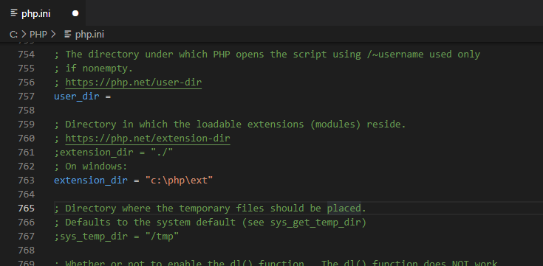

Рисунок 1.

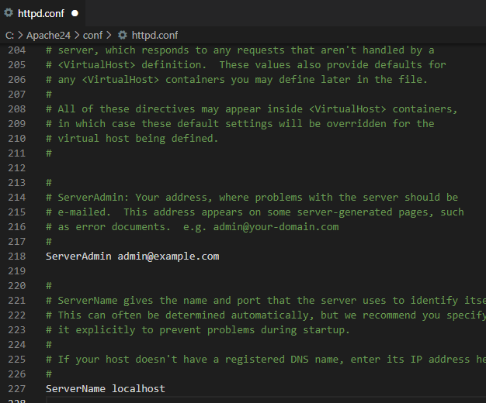

Рисунок 2.

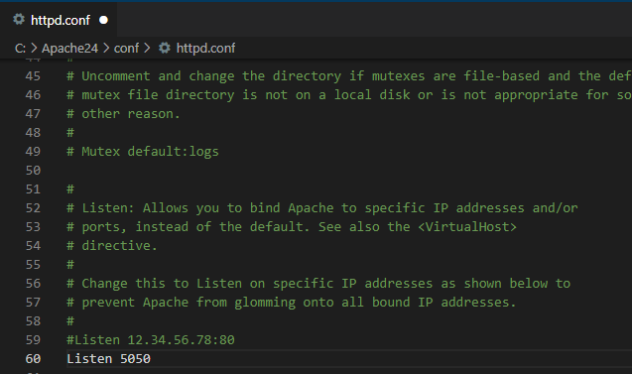

Рисунок 3.

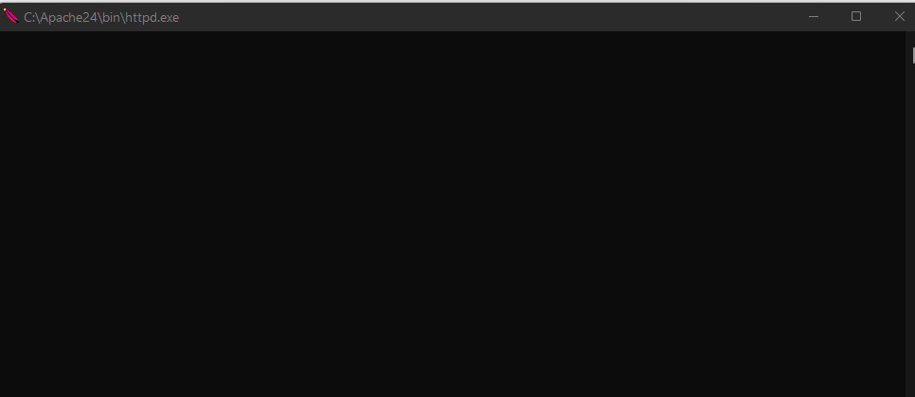

Рисунок 4.

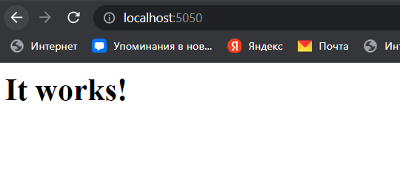

Рисунок 5.

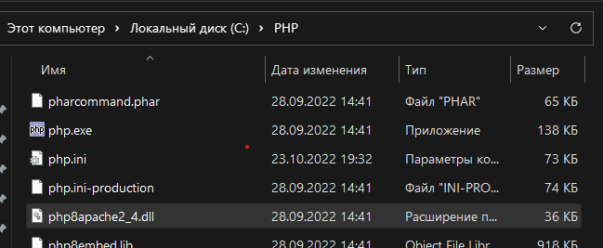

Рисунок 6.

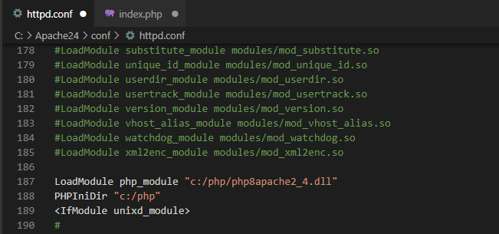

Рисунок 7.

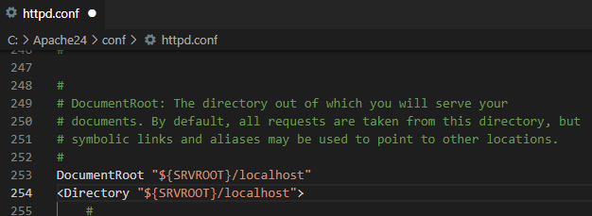

Рисунок 8.

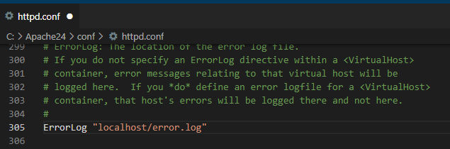

Рисунок 9.

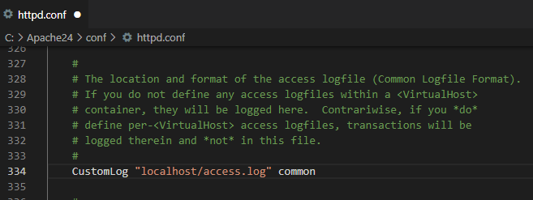

Рисунок 10.

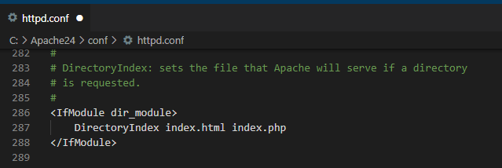

Рисунок 11.

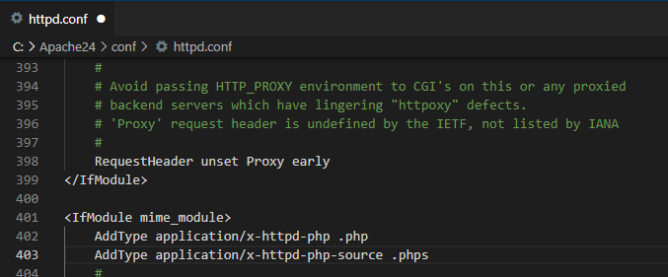

Рисунок 12.

В данном случае мы определяем файлы, которые будут выполняться при обращении к корню файла или каталога. То есть по сути определяем главные страницы веб-сайта: index.html и index.php.

Это минимально необходимая конфигурация, которая нужна для работы с PHP.

Теперь наша задача - убедиться, что php подключен и работает правильно. Для этого перейдем в папку C:/Apache24/localhost, которую мы создали для хранения файлов веб-сервера, и добавим в нее обычный текстовый файл. Переименуем его в index.php и внесем в него код.

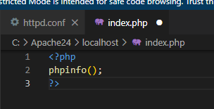

Рисунок 13.

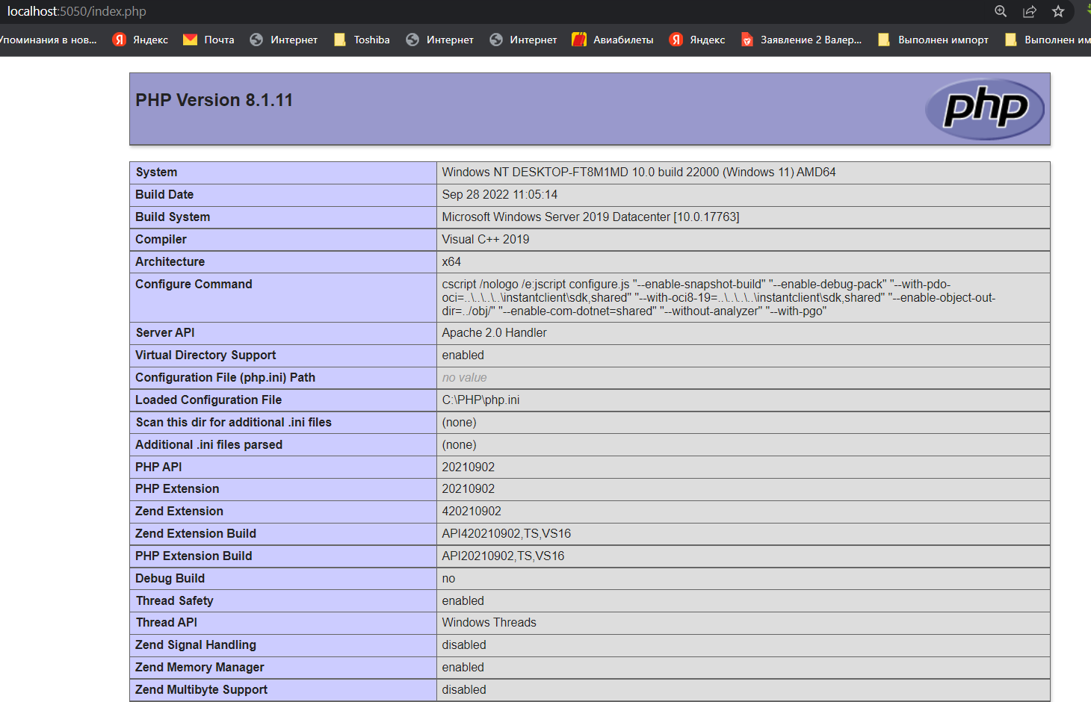

Рисунок 14.

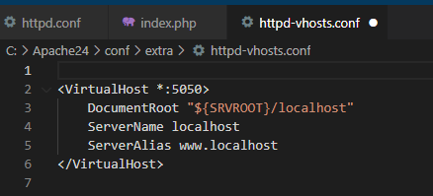

Рисунок 15.

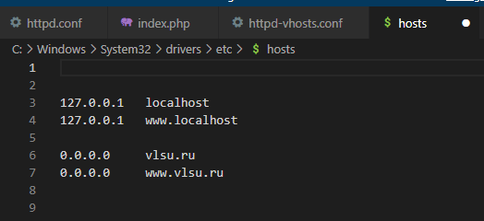

Рисунок 16.

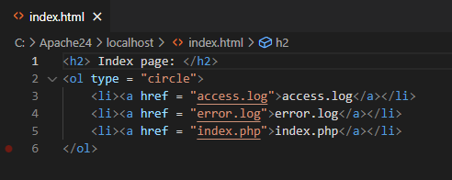

Рисунок 17.

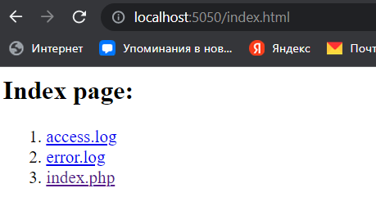

Рисунок 18.

Индивидуальное задание – вариант 23



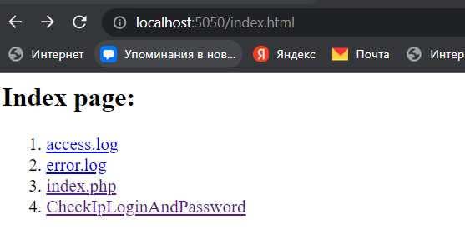

Рисунок 19.

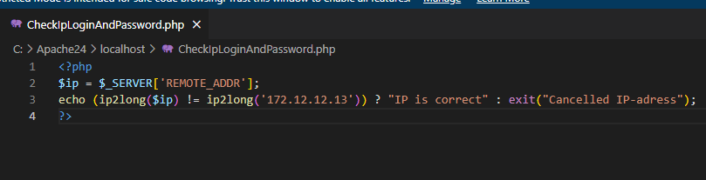

Рисунок 20.

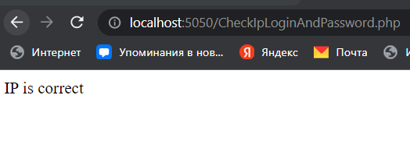

Рисунок 21.

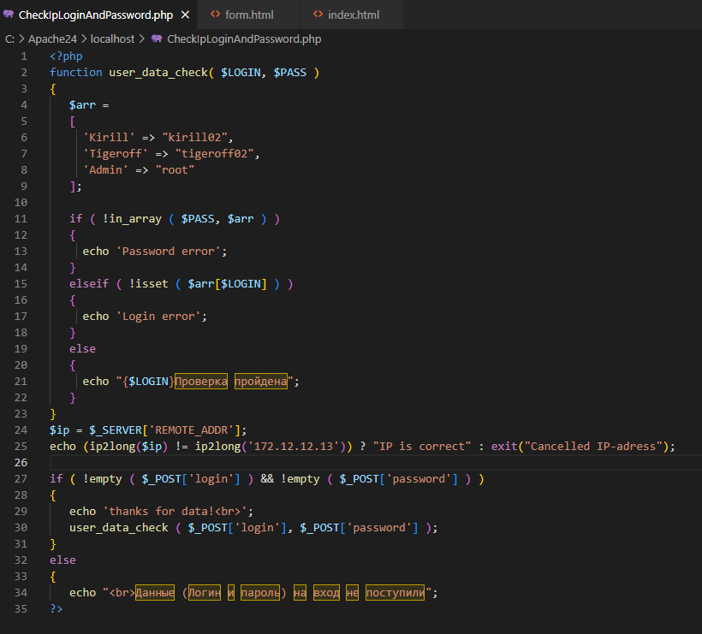

Рисунок 22.

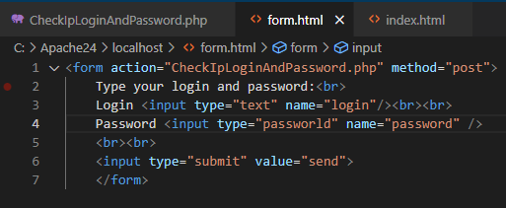

Рисунок 23.

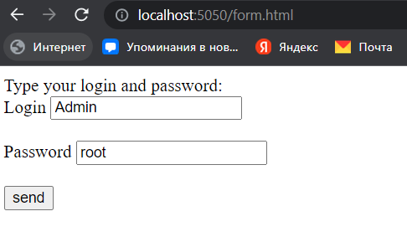

Рисунок 24.

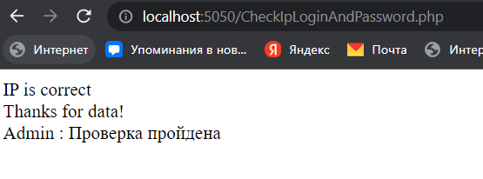

Рисунок 25.

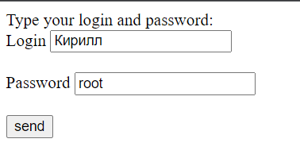

Рисунок 26.

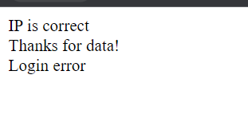

Рисунок 27.

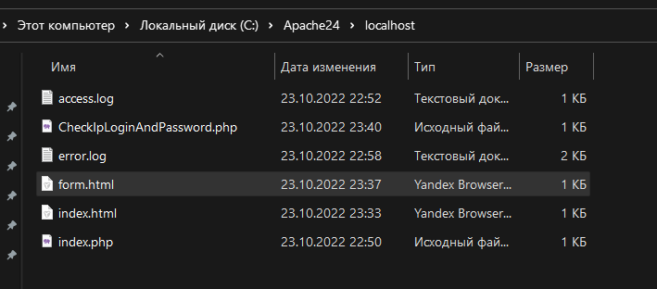

Рисунок 28.

Вывод

В результате выполнения работы, я научился устанавливать, настраивать и работать с web – сервером на примере Apache сервера с интерпретатором PHP.